**高三物理-原子物理-第12课时-《原子结构与光谱》课后作业**

**一、单项选择题**

1.下列表述正确的是

A.  粒子散射实验结果说明原子内部正电荷是均匀分布的

B.  衰变说明原子的原子核外部存在自由电子

C. 玻尔认为，原子中电子轨道是量子化的，能量也是量子化的

D. 轻核聚变更为清洁、安全，目前大型核电站都是利用轻核的聚变发电的

2. 下列说法中正确的是

A. 汤姆孙发现了电子并测出电子的电荷量

B. 稀薄气体导电可以看到辉光现象

C. 阴极射线是一种电磁波

D. 以上说法都不对

3. 关于阴极射线的本质，下列说法正确的是

A. 阴极射线的本质是氢原子 B. 阴极射线的本质是电磁波

C. 阴极射线的本质是电子 D. 阴极射线的本质是是  射线

4.  粒子散射实验说明了

A. 原子具有核式结构 B. 原子内存在着带负电的电子

C. 原子核由质子和中子组成 D. 正电荷均匀分布在整个原子内

5. 卢瑟福提出原子的核式结构学说的主要根据是：在用  粒子轰击金箔的实验中，发现  粒子

A. 全部穿过或发生很小的偏转

B. 绝大多数发生很大的偏转，甚至被弹回，只有少数穿过

C. 绝大多数穿过，只有少数发生很大偏转，极少数被弹回

D. 全都发生很大的偏转

6. 根据卢瑟福提出的原子核式结构模型解释  粒子散射实验，使极少数  粒子发生大角度偏转的作用力是

A. 原子核对  粒子的库仑引力 B. 原子核对  粒子的库仑斥力

C. 核外电子对  粒子的库仑引力 D. 核外电子对  粒子的库仑斥力

7. 氢原子的部分能级如图所示。已知可见光的光子能量在  到  之间。由此可推知，氢原子

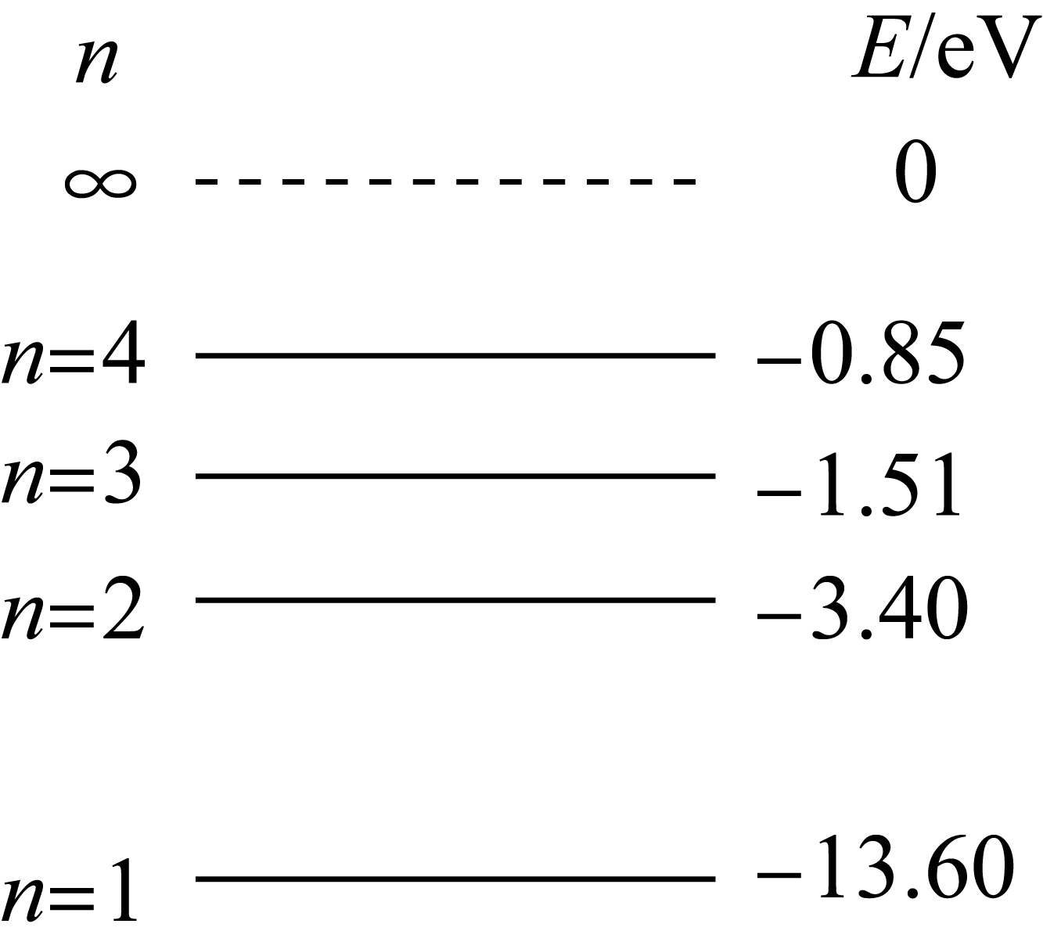

A. 从高能级向  能级跃迁时发出的光的波长比可见光的短

B. 从高能级向  能级跃迁时发出的光均为可见光

C. 从高能级向  能级跃迁时发出的光的频率比可见光的高

D. 从  能级向  能级跃迁时发出的光为可见光

8. 大量处于  能级的氢原子，向低能级跃迁时，可辐射光的频率有

A.  种 B.  种 C.  种 D.  种

9. 来自太阳的带电粒子会在地球的两极引起极光。带电粒子与地球大气层中的原子相遇，原子吸收带电粒子的一部分能量后，立即将能量释放出来就会产生奇异的光芒，形成极光。极光的光谱线波长范围约为 （）。据此推断以下说法错误的是

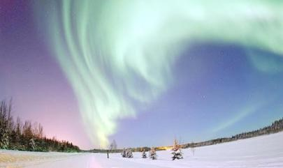

A. 极光光谱线频率的数量级约为 

B. 极光出现在极地附近与带电粒子受到洛伦兹力有关

C. 原子在从高能级向低能级跃迁时辐射出极光

D. 对极光进行光谱分析可以鉴别太阳物质的组成成分

10. 许多情况下光是由原子内部电子的运动产生的，因此光谱研究是探索原子结构的一条重要途径。利用氢气放电管可以获得氢原子光谱，根据玻尔理论可以很好地解释氢原子光谱的产生机理。已知氢原子的基态能量为 ，激发态能量为 ，其中 。 年，巴尔末对当时已知的在可见光区的四条谱线做了分析，发现这些谱线的波长能够用一个公式表示，这个公式写做 ，。式中  叫做里德伯常量，这个公式称为巴尔末公式。用  表示普朗克常量， 表示真空中的光速，则里德伯常量  可以表示为

A.  B.  C.  D. 